Мама! Самое прекрасное слово на земле – мама. Это первое слово, которое произносит человек, и оно звучит на всех языках мира одинаково нежно.
Хоть праздник этот еще молодой, и традиций празднования и всенародной любви еще не приобрел, но хочется верить, что он станет поистине любимым, почитаемым, святым!
Мама - это начало нашей жизни, самый теплый взгляд, самое любящее сердце, самые добрые руки. Становясь матерью, женщина открывает в себе лучшие качества: доброту, любовь и заботу.

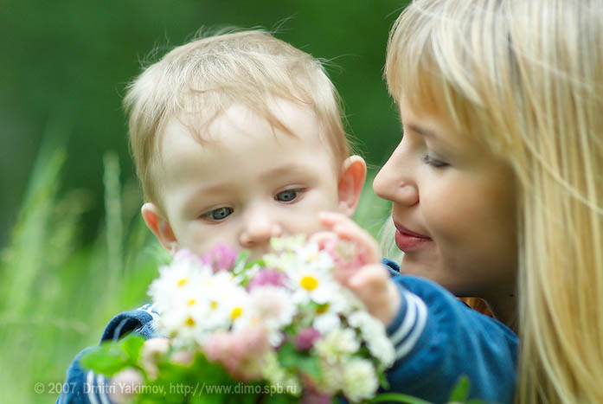

Без сна ночей твоих прошло немало,
Забот, тревог за нас не перечесть,
Земной поклон тебе, родная мама
За то, что ты на белом свете есть!
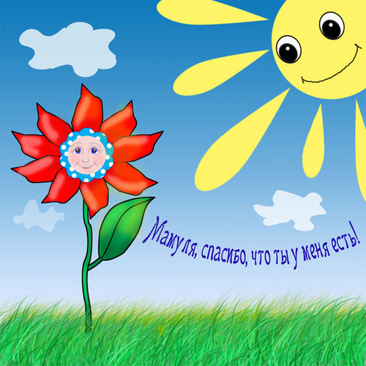

День Матери — постепенно приживается в России. Основанный Президентом Российской Федерации 30 января 1998 года, он празднуется в последнее воскресенье ноября, воздавая должное материнскому труду и их бескорыстной жертве ради блага своих детей. И это правильно: сколько бы хороших, добрых слов ни было сказано мамам, сколько бы поводов для этого ни придумали, лишними они не будут. Говорите мамам самые нежные слова, признавайтесь им в любви, и знайте, пока у вас есть мама - вы под защитой ангела-хранителя. В ее сердце бесконечная любовь, тревога и прощение!
Мама – это солнечный свет,
Взгляд чудесных ласковых глаз.
Сохранит от тысячи бед
И поможет тысячу раз.

Легко ли быть матерью? Нет. Это самый тяжелый труд. Ведь мама отвечает не только за физическое состояние своего ребенка, но и за его душу.

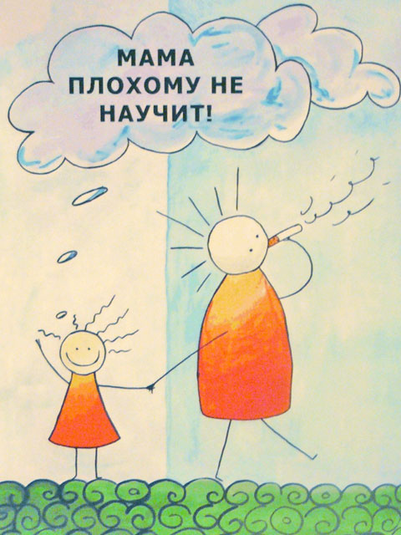

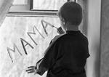
МАТЕРИНСКИЕ ЗАПОВЕДИ
Люби свое дитя, но не балуй, не губи. Избаловать дитя можно и в бедности. При ласковой строгости можно растить настоящим человеком и в богатстве.
Воспитывай благодарность: если нет ответной любви на твою самоотверженность, считай, что дети только потребляют твою любовь. Пусть будет хорошо не только детям, но и тебе.
Тебе не будет счастья без счастья твоих детей, но их тоже пусть трогают твои беды.
Будь другом детям, но не приятельницей. Будь рядом с ними, но выше. Будь доброй, но не добренькой.
Учи детей думать не о вещах, а о делах: трехлетняя дочь пусть помогает матери, трехлетний сын пусть защищает ее. Никто не может сидеть без дела, когда трудится
мать.
Мать, помни: лучшее – детям.
Дети, помните: лучшее – матери.
Мать, помни о себе: забудешь – плохо станет детям.
Помни: все исходит от тебя, все подчиняется тебе.
Поклон вам, мамы дорогие,
За ваш нелегкий, нужный труд,
За всех детей, что вы взрастили
И тех, что скоро подрастут.
За вашу ласку и вниманье,
За искренность и простоту.
За мужество и пониманье,
За чуткость, нежность, доброту.

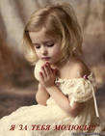

Пусть в свете дней потухнут все печали,
Пусть сбудутся все материнские мечты.
Желаем, чтоб всегда вы освещали
Дорогу жизни светом доброты!

Буклет для родителей

